Заявка участвующих в семинаре

Полное наименование организации:_________________________________________________________________________________________
Почтовый адрес: _________________________________________________________________________________________________________
Телефон, факс, e-mail: ____________________________________________________________________________________________________

РОССИЯ, г. Люберцы 27-28, 30 марта 2015 г.
№ | Ф.И.О. | Дата рождения | Квалиф.  КЮ/ДАН | Семинар | Аттестация |  |  |  | Тренер
 |  |  |  |  | Дан | Инструктор | Судья | Экзаменатор
0. | Ивонов Иван Иванович | 27.12.1982 | 2 Дан | + | 3 Дан | D | D | D | Иванов И.И.

«_____» _____________ 2015 г. Руководитель организации________________ (_________________________________)

М.П.

ПРИЛОЖЕНИЕ № 1

Финансовые условия участия в стилевой аттестации
по каратэ Шотокан (версия JKS)

1.1. Аттестационные взносы для членов организации Национальной ассоциации каратэ:
- аттестация на 1 ДАН – 200 у.е.
- аттестация на 2 ДАН – 250 у.е.
- аттестация на 3 ДАН – 300 у.е.

1.2. Квалификационный экзамен на категорию JKS:
- судья – 100 у.е. ;
- инструктор – 100 у.е.;
- экзаменатор – 100 у.е.

(1 у.е. эквивалентна 1 $ США)

К квалификационному экзамену допускаются только участники УТС.

К экзамену на судью, инструктора и экзаменатора, допускаются участники,
имеющий 3 ДАН JKS и являющиеся членами НАК.

1.3. Все участники квалификационного экзамена должны иметь:
- оригинал или копию документа, подтверждающего текущую квалификацию;
- 2 фотографии 3х4 (подписанные с оборотной стороны).
- Для сдающих на 1 ДАН необходимо оплатить регистрацию в JKS и будо-паспорт международного образца.
- для сдающих на 2-й дан и выше, а также при сдаче на категории, наличие международного будо-паспорта JKS с отметкой об оплате годового взноса за 2014-2015 г.

Все участники должны быть ознакомлены с Экзаменационной программой JKS.

Участники, нарушившие перечисленные выше требования, к экзамену не допускаются.

6
ПРИЛОЖЕНИЕ № 2
В Оргкомитет
andrvkom@yandex.ru,
olimphotel@bk.ru

ЗАЯВКА НА РАЗМЕЩЕНИЕ

участников учебно – тренировочного аттестационного семинара по каратэ Шотокан (версия JKS)

________________________________________________________________________________________________
(название организации, контактный телефон, E-mail)

просит обеспечить проживание участников семинара и сопровождающих лиц в количестве_______ чел.

Прибытие в : г. Люберцы __________________ __________________________________
(дата прибытия) (примерное время прибытия)

Отбытие из: г. Люберцы __________________ __________________________________
(дата отбытия) (примерное время отбытия)

Размещение: с ____________________ по _______________________________

Состав делегации:
Руководство делегацией __________ чел.
Судьи __________ чел.
Тренеры __________ чел.
Спортсмены __________ чел.
Прочие лица __________ чел.

Всего лиц подлежащих размещению: чел.

Примечание:

- Заявка направляется до 01 марта 2015 года в Оргкомитет ответственному за размещение и в гостиницу.

Оргкомитет: тел. 8(495) 552-19-25, факс 8 (495) 555-10-09,
E-mail: serbak72@yandex.ru, baklanov.sergei@mail.ru,
Ответственный за размещение от Оргкомитета – Комолов Андрей Владимирович,
моб. тел. 8-925-083-33-23, andrvkom@yandex.ru

Гостиница «Олимп» (Московская Область Раменский район Егорьевское шоссе 11 км. д. Вялки
ул. 1-ая Железнодорожная д. 3 тел. 8 (495) 744-05-13, e-mail: olimphotel@bk.ru

Информация о Гостинице: http://nakhimovcentre.ru/services/hotel/

Оргкомитет не гарантирует размещение, не подавшим заявку вовремя.

Дата составления заявки: «___» ________________ 2015 г.

Руководитель организации: __________________________ / ___________________________/

м.п.
Контактный телефон
___________________________

7

Сема проезда к Дворцу Спорта «Триумф»

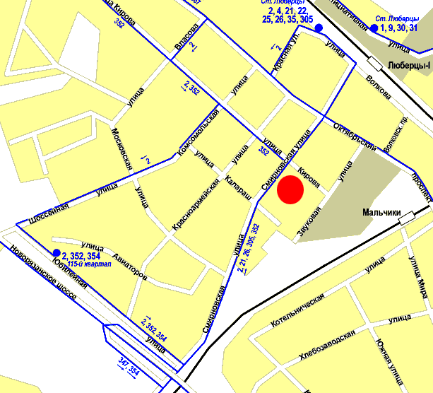
Проезд:
На электричке:
от Казанского вокзала до станции "Люберцы-1", далее 10 минут пешком направо от станции по ходу движения поезда по улице Смирновская до пересечения с улицей Кирова.
На городском транспорте:
от ст. метро "Выхино" автобусы 323, 324, 346, 351, 352, 373, 431, 467 до ул. Смирновской.
На личном автотранспорте:
1. по Волгоградскому проспекту в сторону области, далее по Новорязанскому шоссе 4 км за МКАД, съезд по указателю "Белая Дача", под мостом налево, 500 метров до улицы Кирова.
2. по Рязанскому проспекту в сторону области, далее по Октябрьскому проспекту 4 км за МКАД, поворот направо на Смирновскую улицу, 100 метров до улицы.

